1. 需求描述

* 植物有柚子樹跟香蕉樹，動物有猴子、蜜蜂、熊、狗，總共六個物件，其中猴子跟熊會隨著時間自動消失，且互動的順序由先至後為熊🡺蜂巢🡺果樹🡺狗🡺猴子。
* 要有新增動植物、修剪、收穫、生長(推進天數、)顯示與離開的功能。

(2)程式流程

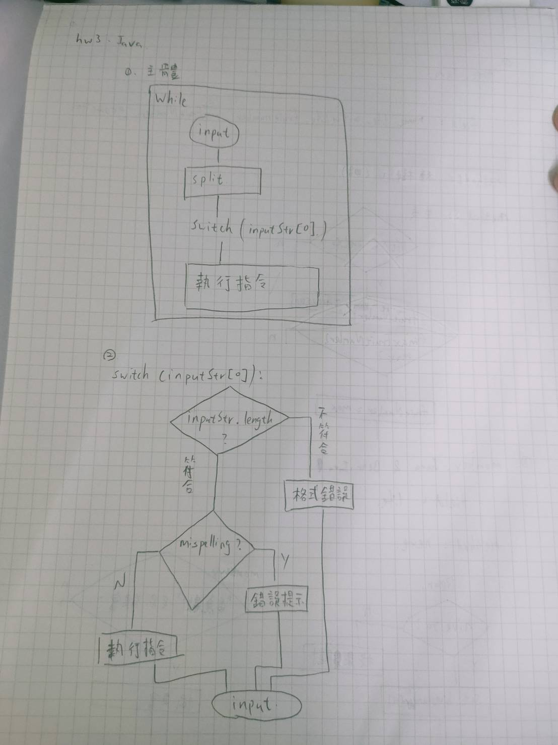

(3)object描述

* 需要method與field描述的動植物再設object,其他就作為果園的field。由於dog與hive只要做一件事(趕跑猴子與授粉),就沒有設為object。

1. tree:Tree的field如下,由於樹上最高果實數量,與壽命上限,其他資訊會被果園指令偵測,故將其他資訊設為Public。

重點指令描述:grow

1. bear、monkey:只有一個生命的field,和next的method,生命在每次執行完動作後-1。猴子行動時只需要尋找果園中有果實的香蕉樹,而熊再行動前要先尋找蜜蜂,故傳入的參數會多一個果園object。
2. orchard:

所有可能產生的複數object都使用arraylist存放。由於果園是控制其他object和output的主要角色,故除了hive外的參數皆設為private。

Int type的field是果園的buff(dog,hive)或主要紀錄的數值(total果實數量)。

重要指令如下:

* 生成果園時,要生成樹洞。由於命題的樹洞為1~9,所以初始化10個empty tree(array中的0~9)放入trees的list中。

* (額外功能)為了讓使用者可以使用,設定help指令來輸出在果園系統中定義的指令。使用static method讓指令在生成果園前就被定義,並且固定長度讓使用者比較易讀。
* (額外功能)remove[名稱]系列的method是為了讓使用者不小心輸入錯誤的數量時有一個更改的機會。對於有壽命的動物(monkey、bear)則是從最先進入果園的開始移除。
* (額外功能)cut[編號]功能可以將指定位置的樹連根拔起(呼叫樹的cut功能會將樹初始化為empty)。也是用來避免輸入錯誤的功能。
* 由於Prune每次固定使果樹壽命+5,所以將更改activeLife的指令(nourish)定義於tree中,這樣activeLife的field就可以設成private。當果園執行prune指令時,先將所有果園(1~9號)巡一遍,若該位置有果樹,則呼叫tree中的nourish指令。(額外功能)為了減輕果農的負擔,提供了只修剪一棵樹的功能,只要在prune後加上想修剪的編號。
* tree中的harvest會把果實數量設為0。並且回傳果實的數量。果園的harvest則負責辨識收割的果實種類,並把正確的數值放入total”樹名”中。運行模式如圖一張含有 文字 的圖片

  自動產生的描述

(額外功能)同prune,也可以選擇只收割一棵樹,只要輸入對應的編號。由於要傳入編號,故使用harvest(int number)的overloading來執行,步驟都差不多。

* add功能:object動物利用arraylist的add來實作,field的動物則使用set”動物”Number()的指令。為了讓主程式中的switch case較易讀,將所有的error message放在果園中的指令中。

由於新增果樹的錯誤格式較多(名字錯誤、編號不是1~9、編號上已經種樹),所以讓「非動物」的input傳入add tree中,藉此輸出正確的error message。執行程序如下圖

* next:如圖

o.java:

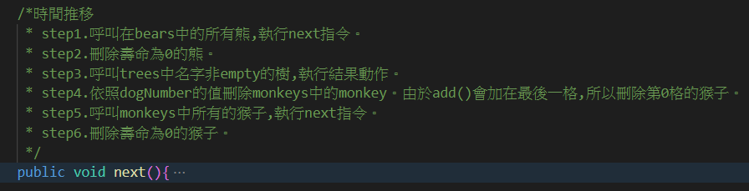

Bear.java:

Monkeys.java

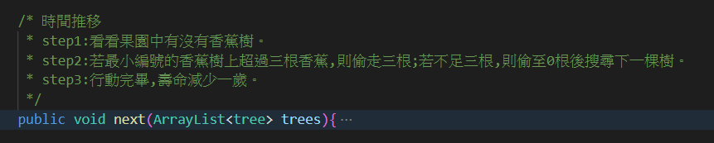

1. 使用說明

* 所有指令以空格隔開。Ex: add banana 5 ⇨新增香蕉樹到編號5中。
* 對於可以指定數量的指令,要注意數量是否正確。例如移除樹的cut指令和移除動物的remove指令。
* 一直輸入錯誤的時候請輸入help看看自己是哪裡寫錯了。